Parkopedia 与 Voltality 达成合作，在东南亚提供实时充电数据，助力汽车制造商在高增长市场中获胜

- Parkopedia 与聚合平台 Voltality 合作，简化了在 四个高增长的东南亚国家内 4,500 个地点查找充电桩的流程
- 该服务为驾驶员提供可靠的充电数据，包括充电站位置和实时可用情况，从而简化查找、导航和充电的过程
- 这有助于提升电动汽车在东南亚的吸引力——随着新兴电动汽车品牌竞相争夺全球市场份额，东南亚市场正变得越来越重要。

2026年9月24日——英国伦敦/新加坡
Arrive旗下的Parkopedia与Voltality今日宣布达成合作，将在东南亚四个增长最快的汽车市场提供符合汽车行业标准的实时充电数据。此次合作为整车制造商——尤其是正在该地区争夺市场份额的中国汽车制造商——提供了一套现成的、本地化的充电解决方案，可直接集成到车载系统中。
该合作伙伴关系覆盖越南、泰国、新加坡和马来西亚的4,500个充电站、15,000个充电接口以及23家充电点运营商（CPO），并能向驾驶员实时推送车内显示的可用充电桩信息及充电接口级别的详细信息。
解决车企拓展海外市场面临的关键难题
对于目前正引领全球电动汽车转型浪潮的中国汽车制造商而言，在本土市场之外提供高端且本地化的数字化体验，一直是一项重大的挑战。东南亚地区的充电基础设施历来较为分散，数据质量参差不齐，这使得汽车制造商难以向驾驶者提供可靠且互联的体验。
此次合作直接解决了这一问题。Parkopedia联合Voltality 整合了该地区各充电网络的实时数据，并将其转化为一致且经过验证的数据流，随后，将这些数据以汽车级质量标准提供给整车制造商——这意味着无需手动更新、没有虚假充电桩，也不会影响驾驶体验。中国整车制造商无需从零开始建立本地数据合作伙伴关系，避免相关复杂流程，可以直接采用这一经过验证的高质量解决方案进入市场。
东南亚：一个拥有强劲电动汽车发展潜力的战略战场
这一时间节点意义重大。东南亚地区的电动汽车普及速度比许多更成熟的市场更快。2025年，电动汽车在新加坡新车销量中的占比达到45%，在越南为38%，在泰国为21%——这一比例超过了同期英国（33%）和美国（不到10%）的水平。¹

越南和泰国是特别庞大的潜在市场，两国人口分别超过1亿和7000万，且汽车保有量仍有相当大的增长空间。对于能够提供无缝、高科技车内体验的汽车制造商而言，赢得新电动汽车购买者忠诚度的机会非常巨大。

Parkopedia全球合作伙伴关系负责人Jaap van den Hoek在强调此次合作价值时表示：“东南亚地区的电动汽车普及率正在迅速提升，但基础设施建设滞后。通过与Voltality的合作，我们能够提供高质量的实时充电数据，从而消除这一障碍。对于希望在这个关键地区抢占市场份额的汽车制造商而言，我们提供了一套现成的本地化解决方案，确保他们的车主能够放心地在任何地方充电，并提供与其在本国市场所提供的优质数字体验相匹配的服务。”
Voltality首席执行官克里斯托弗·雅采克·索（Kristoffer Jacek Soh）补充道：“只有当司机知道充电桩的位置、充电桩有空位且司机能在该地点停车时，充电桩才有价值。通过将VoltNet与司机已信赖的车载平台连接起来，我们网络上的每家运营商都能在最需要的时候被司机发现。”
接入Voltality网络的充电站运营商也能直接受益，因为其15,000个充电接口将显示在四个市场的车载系统中，且无需对现有基础设施进行任何改动。
展望未来，Parkopedia和Voltality计划将业务范围扩展至该地区的更多市场。预计随后还将推出电动汽车充电的车载支付功能，从而将停车和充电服务整合为一种完全集成的端到端车载体验。
¹ 2025年12月16日 东盟成为全球电动汽车普及领域的新领军者，https://ember-energy.org/latest-updates/asean-emerges-as-a-new-leader-in-global-ev-adoption/

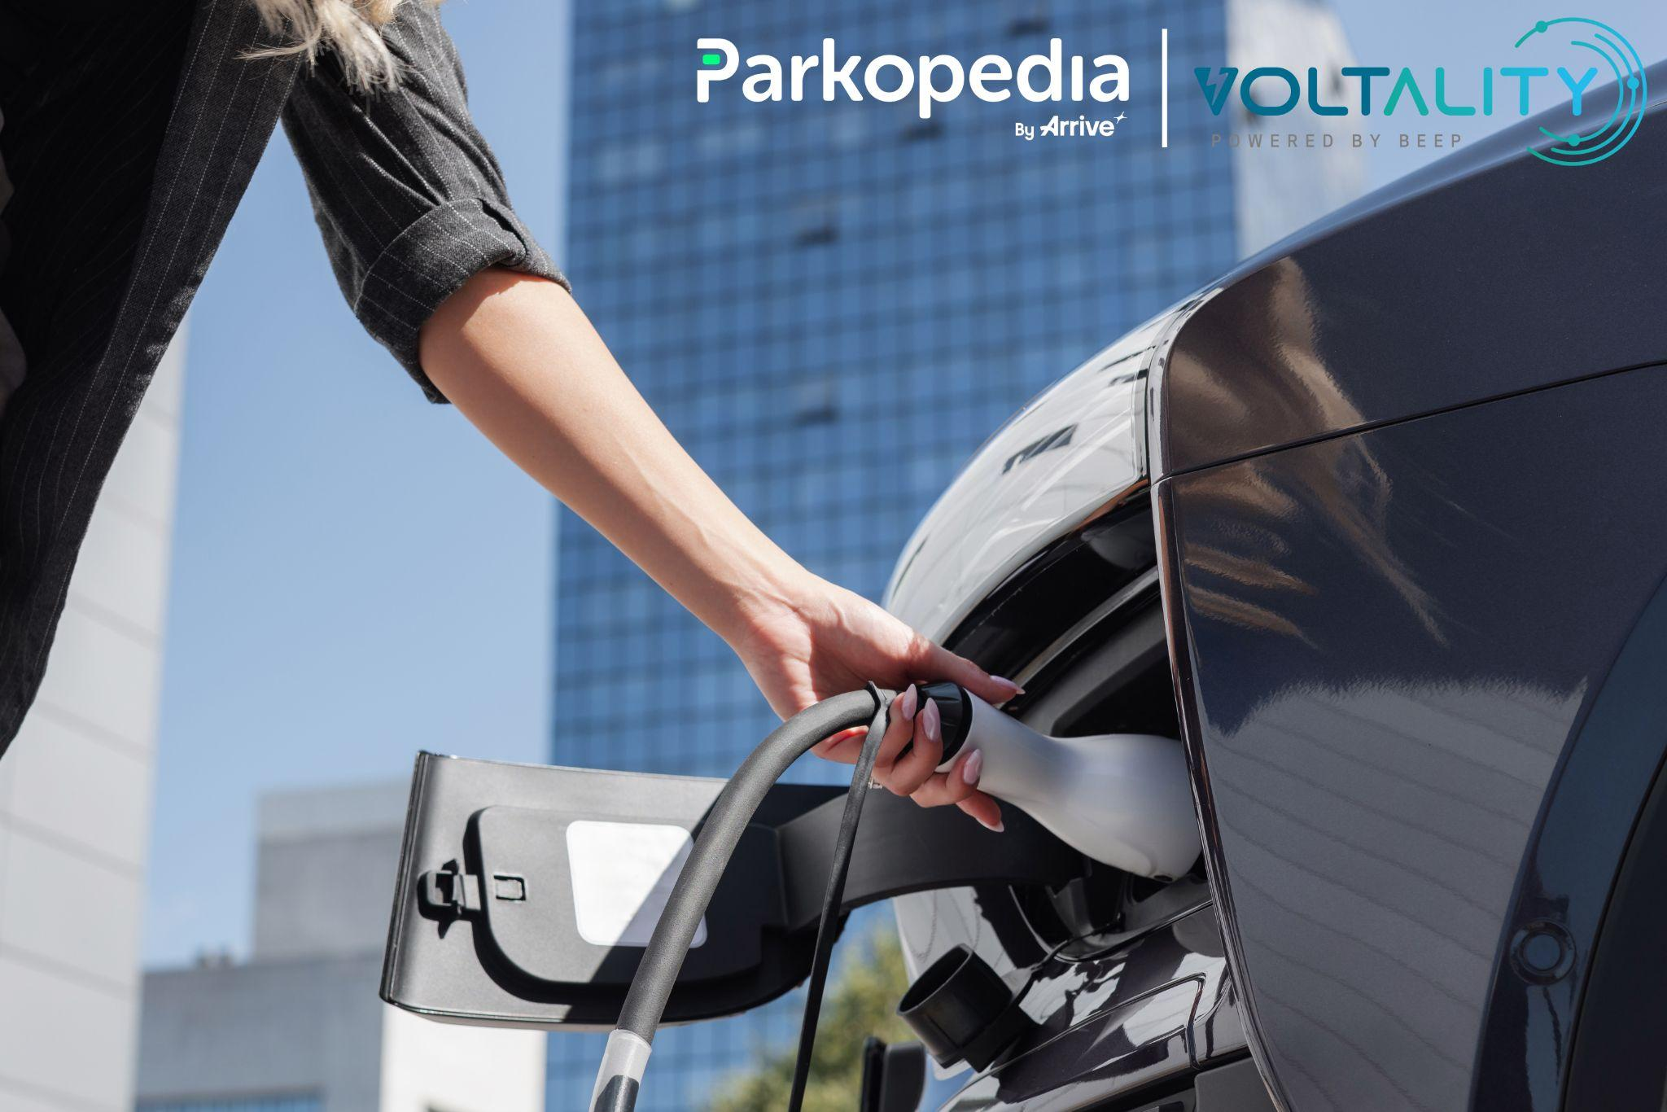
完
关于 Parkopedia
Parkopedia 隶属于全球出行平台 Arrive，是全球领先的联网汽车服务提供商，深受汽车制造商、各类机构及数百万驾驶员的信赖。为了让城市更宜居，Parkopedia 帮助驾驶员在 90 个国家/地区查找并支付停车费、电动汽车充电费、燃油费和过路费。公司还提供停车场室内地图，使驾驶员和自动驾驶车辆无需 GPS 即可实现端到端导航。如需了解更多信息，请访问 business.parkopedia.com。
关于Voltality
Voltality 是 Beep 旗下的电动出行子公司，是东南亚首家且领先的电动汽车充电互操作性平台，致力于为企业和驾驶员提供无边界、互操作的充电体验。其产品套件——VoltNET、VoltNOW 和 VoltPOS——旨在消除该地区电动汽车领域普遍存在的碎片化现象，使充电变得与加油一样便捷，甚至更加便捷。这些产品共同通过 Voltality 的 eMobility 平台，已在该地区累计分发超过 5GWh 的电能。请访问 www.voltality.io 了解更多信息。

Parkopedia 全球媒体联络处
克里斯托弗·劳埃德
公关与传播经理
电话：+44(0)7762300016
E: christofer.lloyd@parkopedia.com

Voltality 媒体联系
哈·阮
市场营销主管
电话：+84923230989
E：ha.nguyen@voltality.io

